培养管理新学位论文评阅系统
操作说明

2021年1月

目录
1．培养单位角色 2
1.1 学位论文 2
1.2专家催审 7
1.3评审辅助功能 8
1.3.1 抽取盲评 8
1.4评阅前设置 9
1.4.1邮件设置 9
1.4.2评阅方式初始化 10
1.4.3评阅时间初始化 11
1.5查询统计 12
2．答辩秘书角色 13
3．专家角色 15

1．培养单位角色
学生的答辩论文由导师指导审核，审核通过后导师提交至培养单位，培养单位需先进行资格审核，资格审核通过后，状态显示为“论文待评审”，培养单位为学生分配答辩秘书，分配后点击“学位论文评阅（新）” ，进入评阅阶段。（图1）
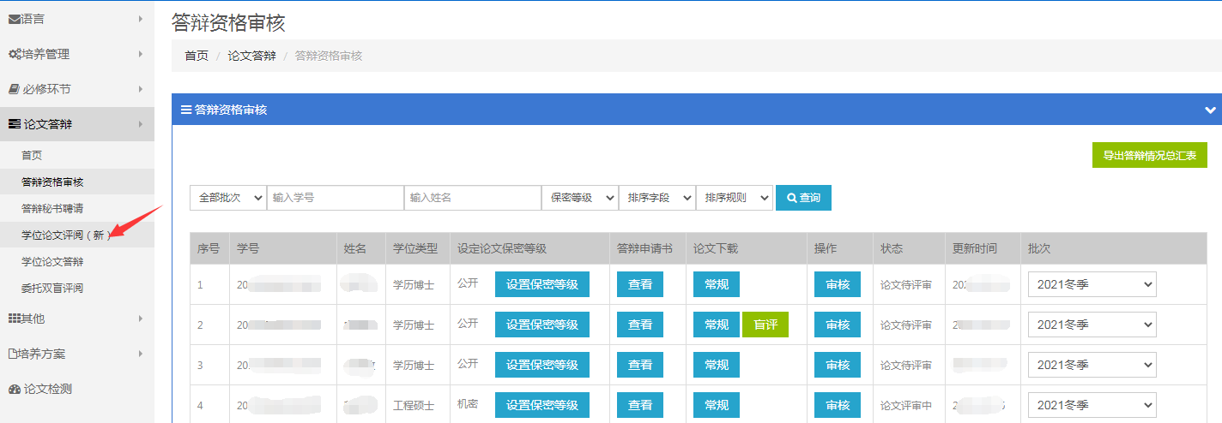
图1

1.1 学位论文

学生列表上方显示查询条件、论文进展、评阅结果（图2）
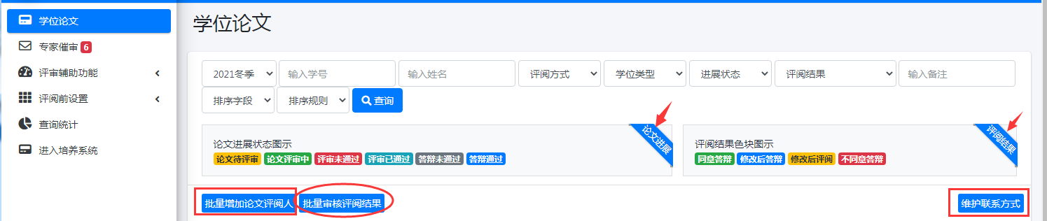
图2

【论文进展】，用不同颜色显示学生论文进展程度，例如，黄色指“论文待评审”，说明此学生还没有聘请评阅人；
【评阅结果】，用不同颜色显示评阅专家给出的评阅结果，例如，绿色指“同意答辩”；
点【批量添加论文评阅人】，可以给论文评阅方式相同的学生，统一添加评阅人，评阅方式不一致的，则需要单独添加；
点【批量审核评阅结果】，批量维护学生论文评阅结果；
点【维护联系方式】，维护单位联系方式，可维护多条，聘请评阅人发送评阅邮件时，需选择单位联系方式，此联系方式会在邮件中显示，方便专家联系咨询。

学生列表显示：
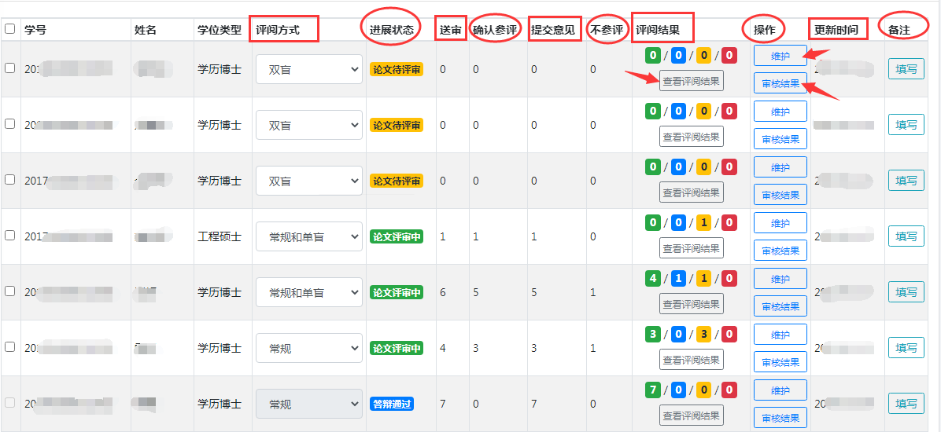
图3

①评阅方式：可选择学生论文评阅方式，默认显示初始化评阅方式；（见1.4.2）
②进展状态：用不同颜色显示论文进展；
③送审：学生论文聘请已送审的专家人数；
④确认参评：聘请的专家人员中，同意参评的人数；
⑤提交意见：已评阅完提交了评阅意见的专家人数；
⑥不参评：不同意评阅的专家人数
⑦评阅结果：用不同颜色显示给出每种评阅结果的专家人数，点【查看评阅结果】，可查看专家给出的具体评阅意见。
⑧操作：维护评阅人，审核评阅结果；
⑨更新时间：最后维护更新时间；
⑩备注：填写备注，在学生信息里可显示

选择其中一名学生，点图3“操作”列中的【维护】，弹出页面，上方显示该学生的信息，可下载论文全文，答辩申请书，查看“修改后评阅”意见的修改说明，评阅后修改情况说明。下方显示该学生的评阅专家信息，可聘请论文评阅人，下载评阅书，维护评阅意见，发送邮件等操作。（图4）
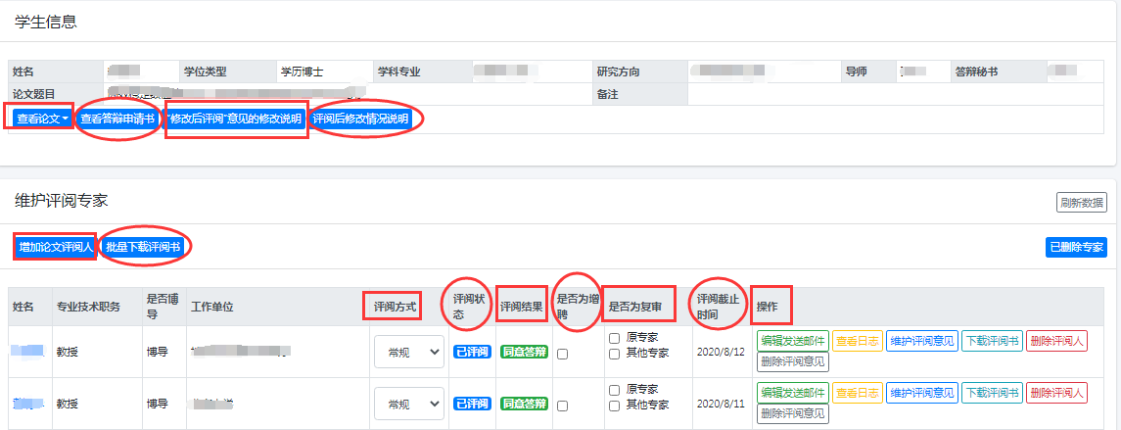
图4

学生信息：
①【查看论文】：下载该名学生的论文附件（常规或盲评）；
②【查看答辩申请书】：下载该名学生的word版答辩申请书；
③【“修改后评阅”意见的修改说明】：如果该名学生评阅意见中存在“修改后评阅”意见，学生重新上传修改后的论文并录入对“修改后评阅”意见的修改说明；如果评阅意见中不存在“修改后评阅”意见，则不需填写。
④【评阅后修改情况说明】：根据培养单位反馈的评阅人对论文的修改意见，学生需要在系统中填写论文修改情况；学生未填写时，此按钮显示为“” ；如未收到反馈的修改意见，学生在自己的培养指导系统内，“评阅后是否有修改”一项选择“否” ，即此按钮显示为“”。

维护评阅方式：
①评阅方式：显示该专家的评阅方式；
②评阅状态：显示该名专家论文是否已送审、是否同意评阅论文、及论文评阅的进展状态；
③评阅结果：用不同颜色显示专家给出的评阅结果；
④是否为增聘：如果评阅意见中共有1人“不同意答辩”，请点击“增聘论文评阅人”按钮，增聘两位评阅人继续评阅，并在增聘评阅人的“是否增聘”列进行勾选；
⑤是否为复审：如果评阅意见中存在“修改后评阅”意见，请根据实际情况确定是否需要复审，如需送原专家复审，请在该专家的“是否复审”列勾选“原专家”；如需送其他专家复审，请先添加其他专家，再在该专家的“是否复审”列勾选“其他专家”；
⑥评阅截止时间：显示该专家最后的评阅截止时间；
⑦操作：对专家评阅意见、过程、发送邮件进行维护。

评阅状态、评阅结果详情：
①待送审：已聘请专家，未发送邮件，专家登录评阅系统看不到论文

②已送审：已聘请专家，已发送邮件，专家登录评阅系统能看到论文
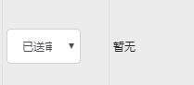

③已失效（未确认）：已发送邮件，但专家始终未确认是否评阅，错过确认截止时间，专家无法评阅论文
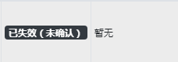

④已失效（未评阅）：专家确认评阅，但始终未提交意见，错过评阅截止时间，专家无法评阅论文

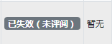

⑤专家评阅意见已提交，显示反馈结果
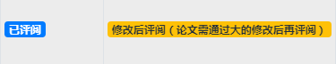
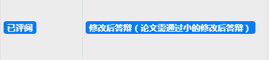

⑥已退回：专家意见被单位退回，需要修改

⑦同意：专家收到邮件后，点击“同意评阅”
不同意：专家收到邮件后，点击“不同意评阅”
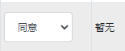
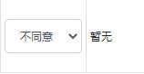

【操作】中各功能详情：
①编辑发送邮件：为答辩学生选择好评阅专家，勾选姓名，给专家发送邀请邮件以及短信，短信可根据情况而选择。并设置专家评阅方式，确认参评的截止时间，评阅截止时间。截止时间默认显示为“评阅时间初始化”设置的时间（见1.4.3）。（图5）
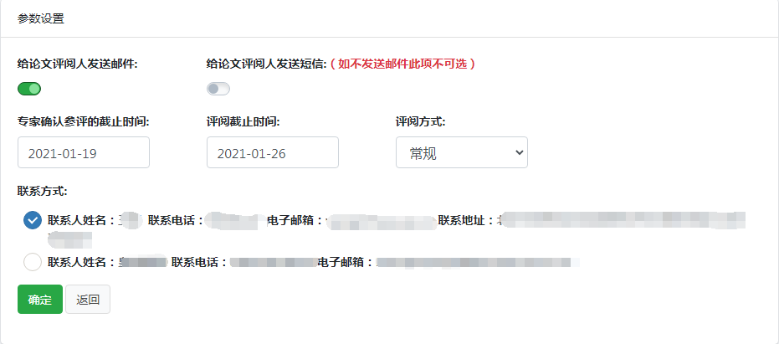
图5
②查看日志：查看该专家发送邮件的日志操作记录（图6）
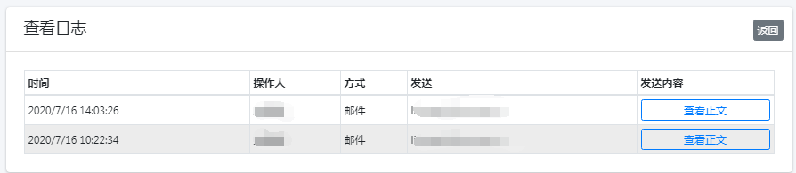
图6

③维护评阅意见：查看评阅意见，可代替专家维护
④下载评阅书：下载该名专家的word评阅书
⑤删除评阅人：将该名专家删除
⑥删除评阅意见：将该名专家意见删除
⑦修改后二次评阅：专家评阅论文给出意见是“修改后评阅（论文需通过大的修改后再评阅）”，会显示修改后二次评阅
⑧退回修改：专家提交论文评阅意见后，评语中有需要再修改，培养单位可点击“退回修改”，填写修改内容并给专家发送邮件，专家可再修改评阅意见。

点图3中【批量下载评阅书】，可下载学生的word论文评阅书。
点图3中【增加论文评阅人】，默认显示推荐专家，也可输入要聘请的专家姓名进行搜索。（图7）
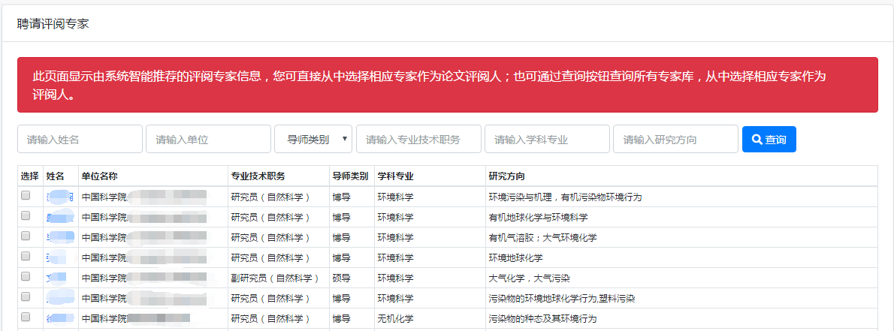
图7

*注 ：
①增聘评阅人时须发送邮件，若不发送，专家登录评阅系统后在“未评阅论文”页面看不到学生论文。
②短信不是必选，但如果选了短信就必须要选发邮件。
③在专家没有提交评阅意见之前，培养单位可以调整“评阅状态”，例如专家误点击“不同意”，但实际想评阅论文，培养单位可改成“同意”。

学生的所有专家评阅意见都维护完毕，点图2中【审核结果】，审核学生的论文评阅是否通过，若不符合要求或没有评阅完毕，会给出提示。

1.2专家催审

分为“需催审专家” 、 “已拒绝专家” 、 “未送审专家” ，每项旁边会有红色数字提示，告知有几人，列表中显示当前批次中未评阅、已退回或需要二次评阅的专家，可点击列表中的“发送”，给专家发送催审邮件和短信。（图8）
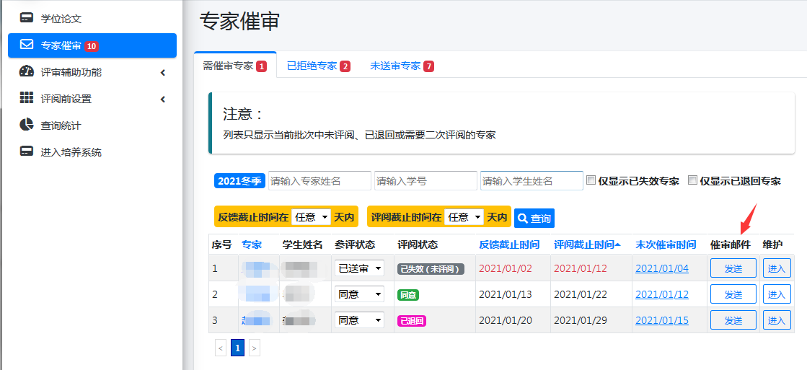
图8

1.3评审辅助功能

1.3.1 抽取盲评
学生的论文答辩资格审核通过，分配批次、秘书后，进入“论文待评审”状态，可按培养层次，专业，抽取盲审（图9）。
例如：选择“博士研究生” ，按100%抽取盲审，选择评阅方式，点“开始设置”，设置好之后可导出名单。
此功能为辅助功能，目的是辅助培养单位抽取盲评论文，若培养单位无此需求，可不做此操作。
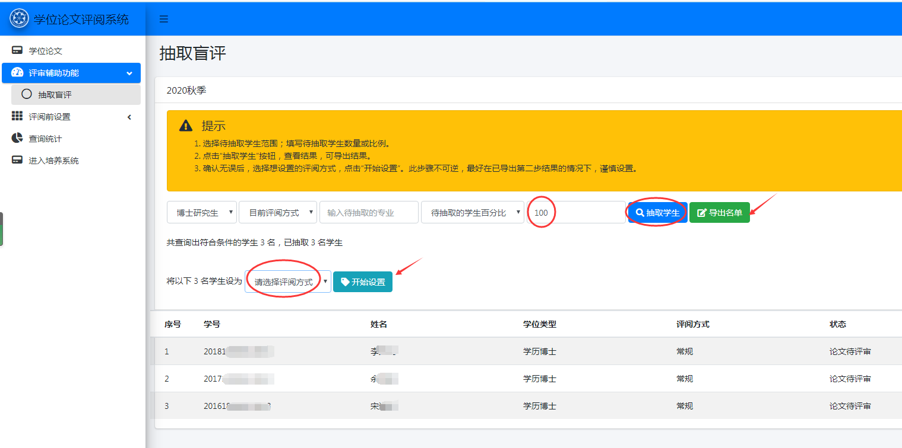
图9

1.4评阅前设置

1.4.1邮件设置
可选择“是否自动给评阅人发邮件”，默认为“否”。
编辑邮件模板， 包含一般、单盲、双盲、催审、复审（原专家）、复审（其他专家）、退回修改邮件模板。同时可编辑邮件题目。有效标签无需编辑，会依据每个学生情况来显示邮件内容，如单位没有编辑邮件模板，默认使用业务部门给出的邮件模板（图10）。目前系统发送给专家邮件的邮箱名已设置为：thesis@ucas.edu.cn
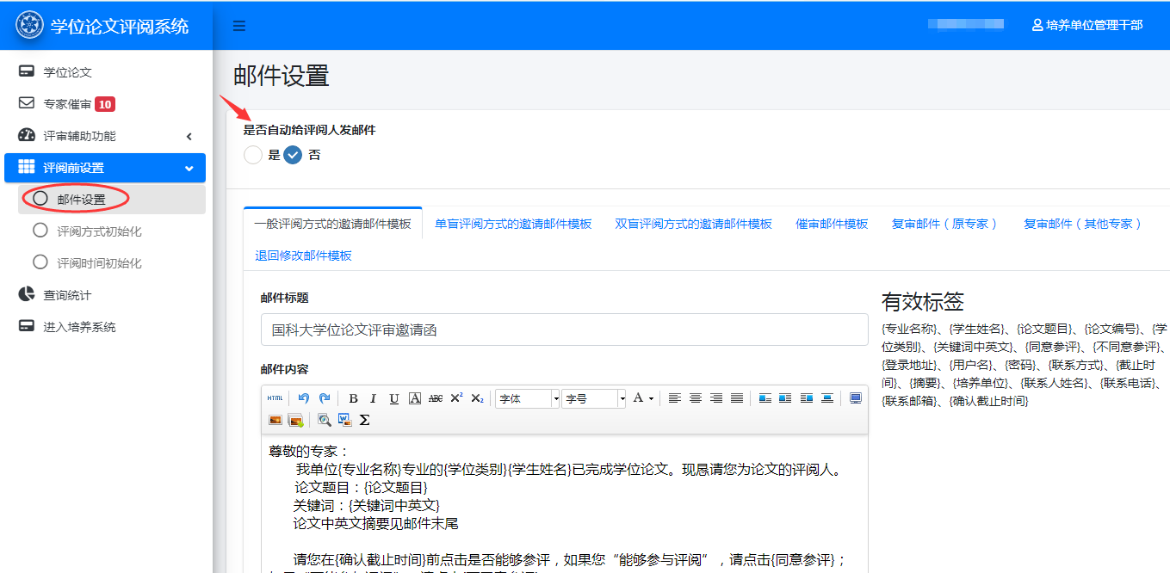
图10

1.4.2评阅方式初始化
每种类型的学生可设置默认的评阅方式和专家人数，设置后，学生答辩资格审核通过后，会自动显示其设置的默认方式（图11）。
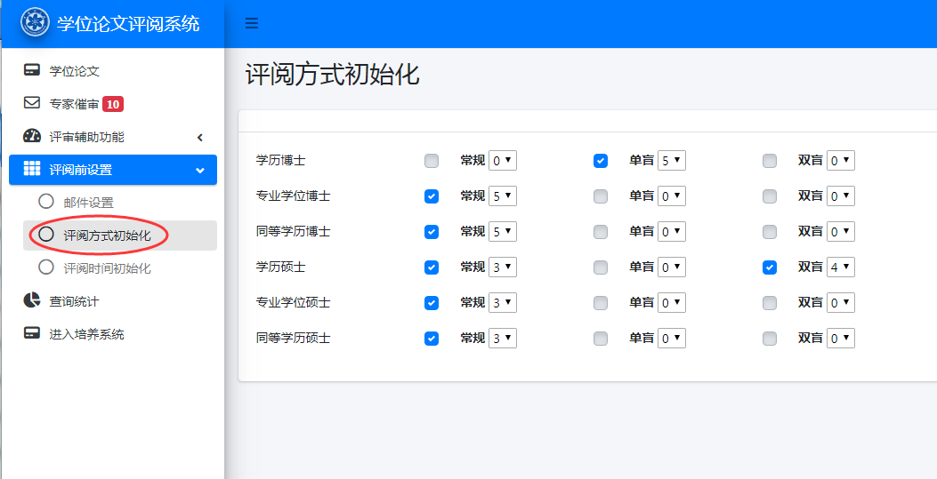
图11

1.4.3评阅时间初始化
每种类型的学生，可设置默认的确认参评和评阅时间天数，设置后，在给专家发送邮件时，会默认显示确认参评和评阅时间截止日期（图12、13）。
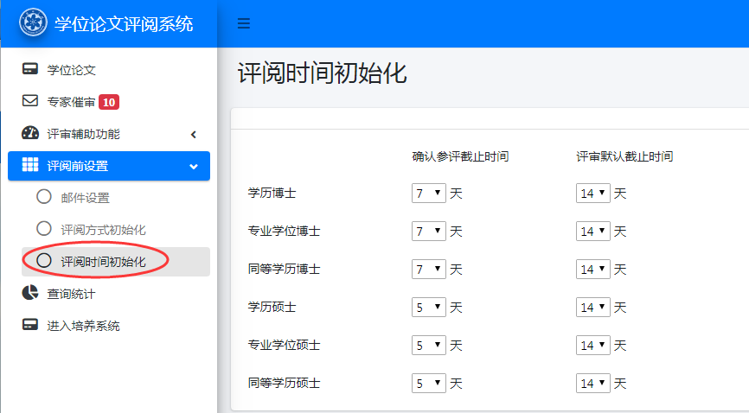
图12
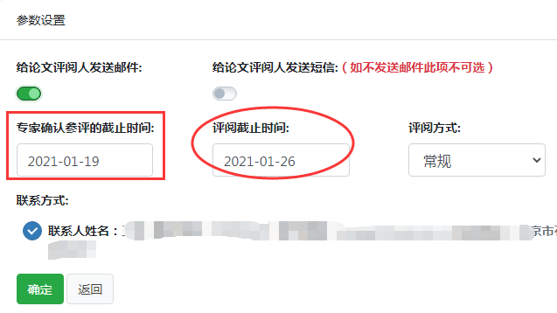
图13

1.5查询统计
查询每个批次的学生论文信息及评阅人情况，包含“导出评阅专家信息”、“导出学生评阅人列表”、“导出评阅意见汇总表”、“导出打印盲审论文评阅人审核表”（图14）。
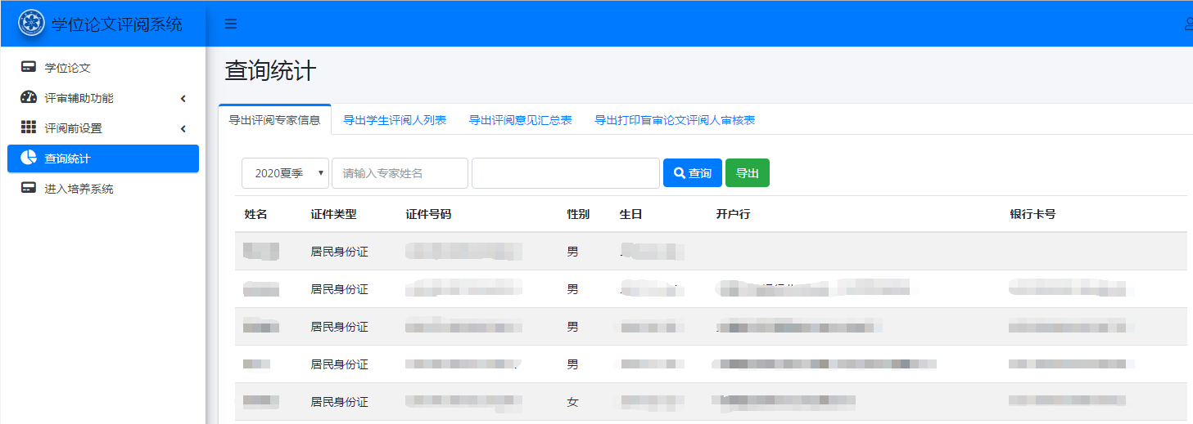
图14

2．答辩秘书角色
培养单位为答辩的学生分配答辩秘书，秘书进入培养管理，右上角切换到答辩秘书角色，需要先维护个人邮箱和手机号码。（图15）

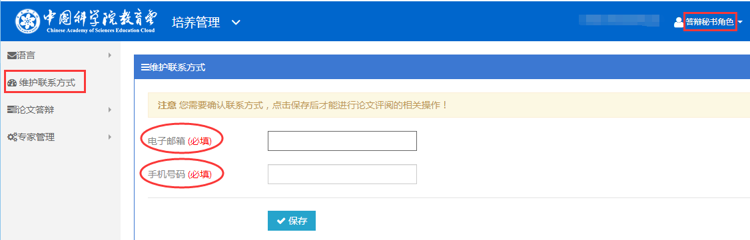
图15

在“论文答辩”中，点“聘请评阅人”，点【维护】（图16）
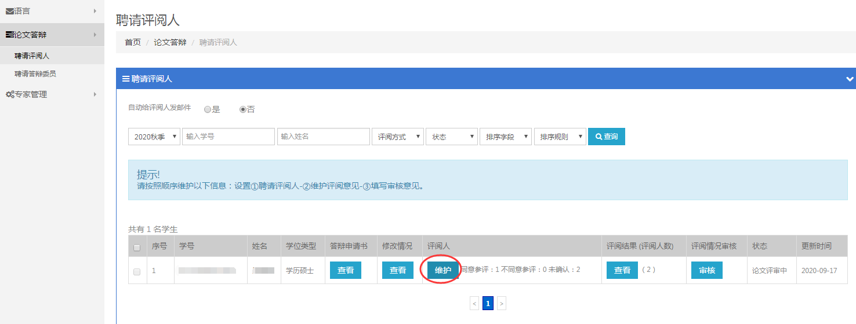
图16

秘书页面与培养单位维护页面相同，秘书只能维护评阅方式是“常规”的论文专家，盲审（包括单盲、双盲）只能维护专家意见，下载评阅书，但不能看到专家姓名，专家姓名显示为“专家1、专家2、专家3……”（图17）。
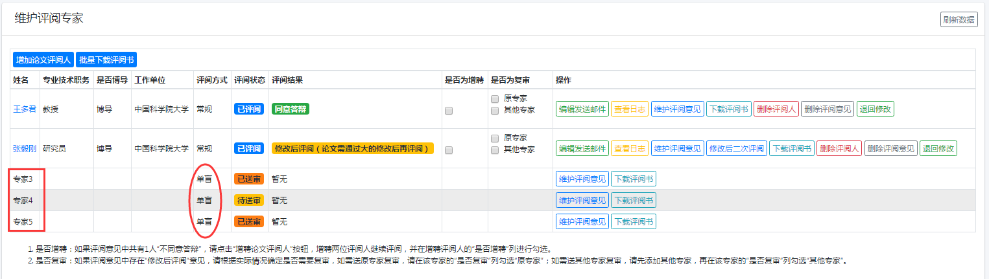
图17

3．专家角色
评阅专家被培养单位聘请为论文评阅人会收到邮件，发送的邮件地址是：thesis@ucas.edu.cn，收到的邮件显示如下图18。
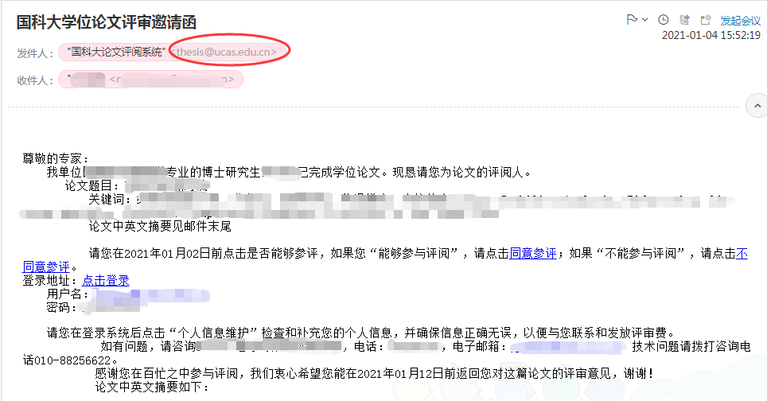
图18

专家登录论文评阅网址：http://py.ucas.ac.cn/zh-cn/home/zjlogin（送审邮件里点“点击登录”） ，帐号是登记的邮箱，初始密码123456789。若专家忘记密码，可在“专家管理”或“维护评阅人”页面，搜索并点专家姓名，在专家个人信息上方，点重置密码。（图19）

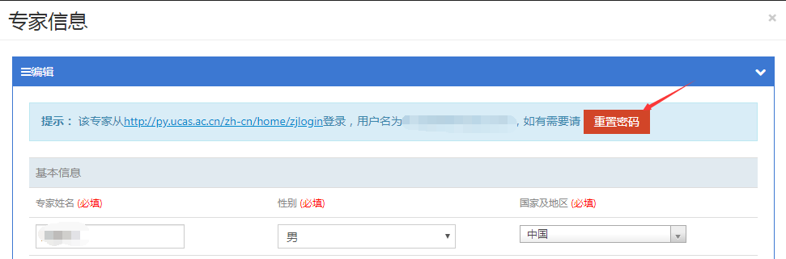
图19

专家若初次登录，需先维护本人信息，所有带(必填)，都要填写上，点左下角【保存】。点左上角【修改密码】，可以修改自己登录评阅系统的密码。（图20）
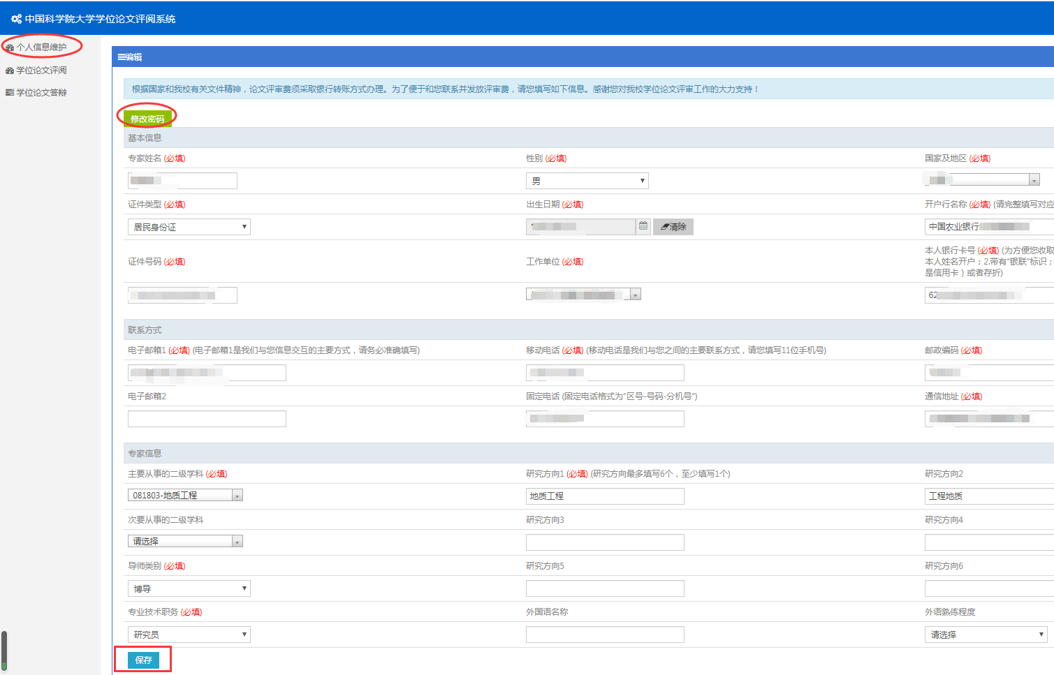
图20

成功保存之后左侧显示“学位论文评阅”标签，若专家已被邀请进行评阅论文，“未评阅论文”中能看到该学生论文题目，可点“同意评阅”、“不同意评阅”。（图21）
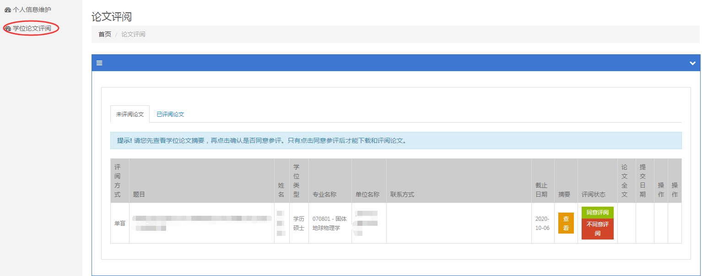
图21

专家点，可查看答辩学生的论文摘要。
专家点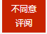，或邮件中点“拒绝”链接，则不能再对此论文做任何操作，培养单位会在“评阅状态”显示“不同意”。
专家点 ，或是邮件中点“同意”链接，则可继续评阅论文，培养单位会在“评阅状态”显示“同意”。

同意评阅论文后，专家点“下载”，可下载学生的论文全文附件，点“评阅”，填写学生的论文评语，评阅完之后，点【下载评阅书】，下载word版学生评阅书，并签字，点【上传签名评阅书】，上传专家本人的签字评阅附件。（图22）
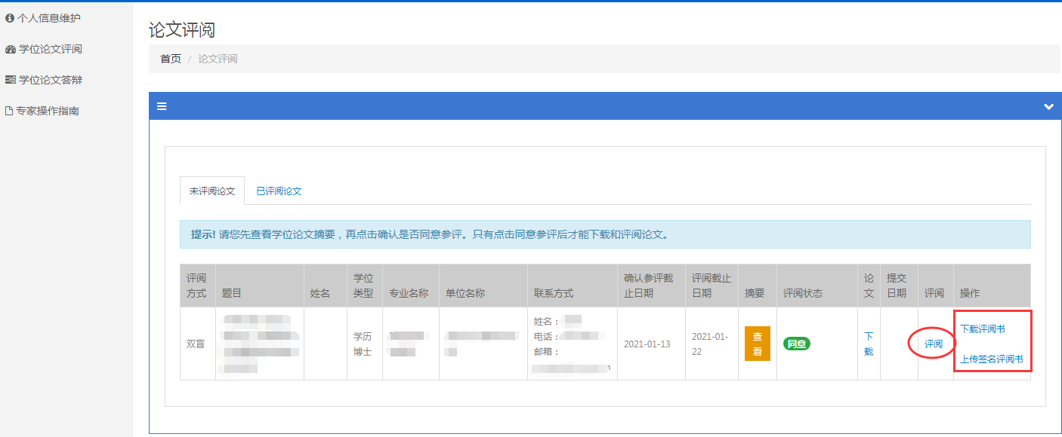
图22

点【评阅】，对论文每项评价要素打分（硕士论文是总体评价），是否同意组织论文答辩意见，并填写学术评语。（图23）
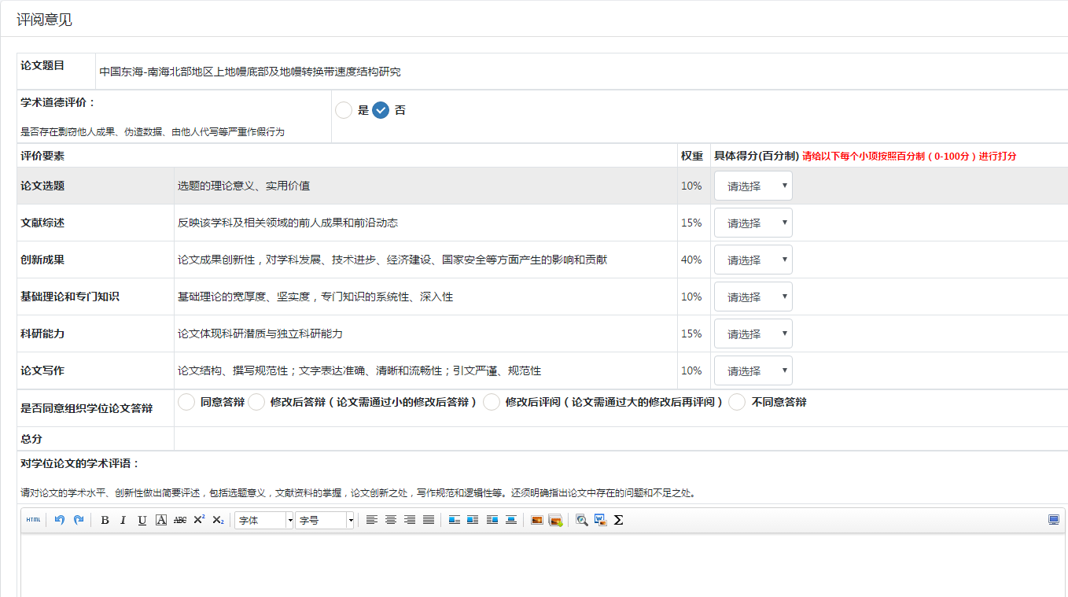
图23

在“是否同意组织学位论文答辩”中，若专家选择“修改后评阅（论文需通过大的修改后再评阅）” ，说明学生要再对论文进行修改，修改后由培养单位向专家发送复审邮件，专家还需要二次评阅，论文修改好之后，专家在“已评阅论文”点【修改后二次评阅】，在原来的评阅意见上再进行修改。（图24）
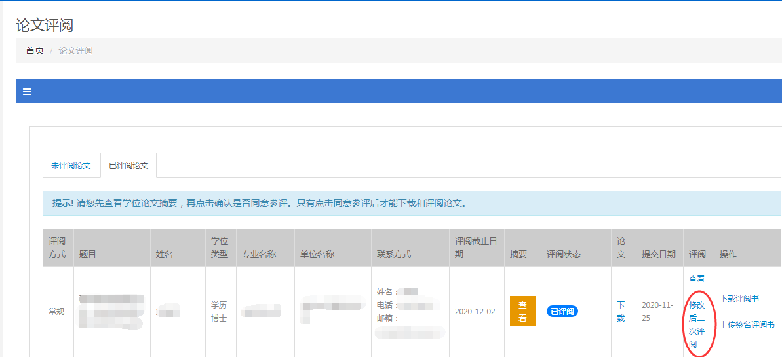
图24

选择“同意答辩” 、“修改后答辩（论文需通过小的修改后答辩）”或“不同意答辩”，提交后，则不可以再自行修改评阅意见，如还需修改，需要联系聘请单位，由管理干部或秘书点“维护评阅意见”来维护。

专家的评阅意见提交后，若培养单位选择“退回修改”，给专家发送退回修改邮件，专家再登录评阅系统，在“已评阅论文”中，评阅状态显示 ，点击“评阅”，修改之前的评阅意见。（图25）
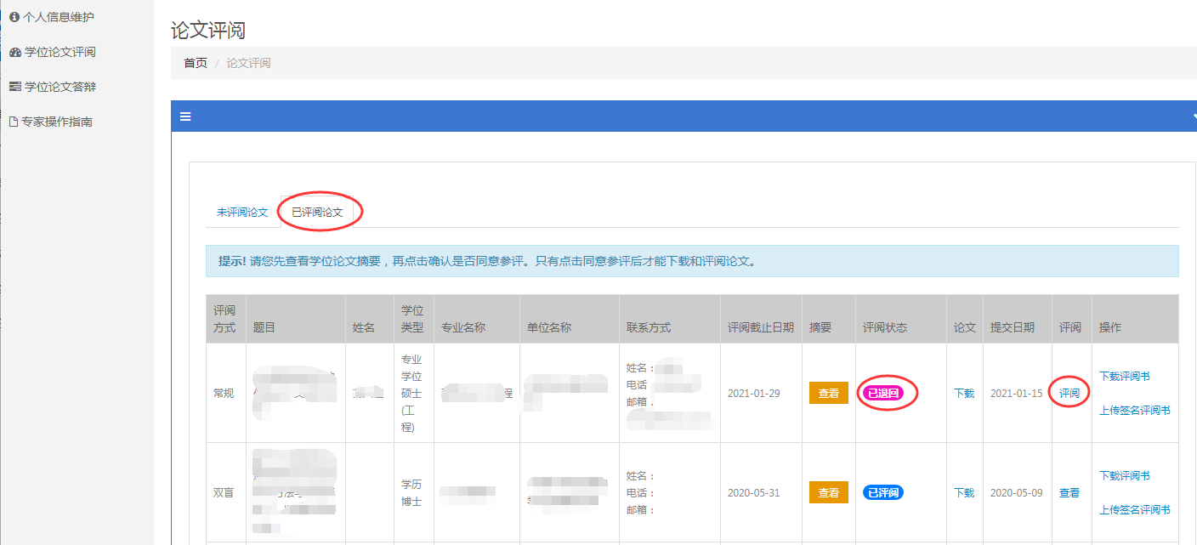
图25

